Die Uhrzeit
Resmi olmayan saatler. Önce dakika sonra saat,12 saat üzerinden halb buçuk kullanıldığında bir saat ileri.
Es ist...... (der große Zeiger)

fünf Uhr.
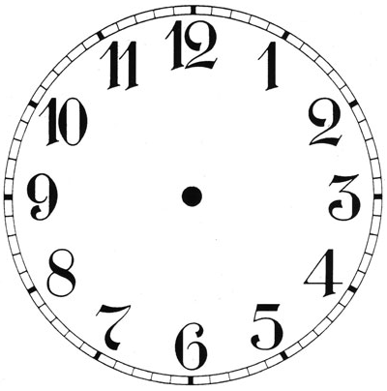
Viertel nach vier
Viertel vor fünf
halb fünf
zehn nach vier
zwanzig nach vier
fünf nach vier
zwanzig vor fünf
zehn vor fünf
fünf vor fünf
fünfunfzwanzig nach vier
fünfunfzwanzig vor fünf
nf
Zaman zarflari ve saatleri !

6:00  18:00  03:00  15:00  9:00  21:00  00:00  12:00 | Es ist sechs Uhr morgens/ am Morgen.  Es ist sechs Uhr abends/ am Abend.  Es ist drei Uhr in der Nacht.  Es ist drei Uhr am Nachmittag.  Es ist neun Uhr vormittags/ am Vormittag.  Es ist neun Uhr abends/ am Abend.  Es ist Mitternacht.  Es ist Mittag.
www.eegitimim.com

